上流社会活动洛杉矶amfAR 慈善晚会
时间：2022年11月3日地址:加利福尼亚州西好莱坞太平洋设计中心
表演嘉宾: Aloe Blacc、 Madison Beer、TinasheamfAR Gala Los Angeles于2022年11月3日在加利福尼亚州西好莱坞的太平洋设计中心举行。活动包括鸡尾酒会、晚宴、Afterparty、表演、amfAR的传奇现场拍卖等等。参加者包括大部份派拉蒙影业名人
爱滋病研究基金会（amfAR）是一个国际性的非营利性组织，在2005年之前一直以美国艾滋病研究基金会的身份为人所知，致力于支持艾滋病研究，艾滋病毒预防，治疗教育以及与艾滋病相关的公共政策的宣传。AmfAR是根据《国内税收法》第501节规定的免税公司，是一家独立的非营利组织，在全球范围内开展活动。
万个美丽的未来，抵不上一个温暖的现在;每一个真实的现在，都是我们曾经幻想的未来，愿你爱上现在，梦见未来。早安!

你今天过得怎么样？这是我的三明治早餐，你早餐吃了什么？
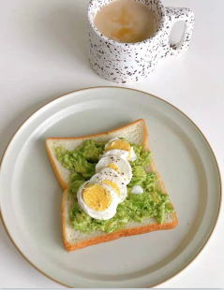

我今天准备做一件特别有意义的事情，你猜猜看它会是什么，Lol

我今天向天主教慈善机构捐款了28万美元，他们正在为受悲剧影响的人捐款。

我认为当有能力的时候，为社会贡献自己一份力量，人人的献出一点爱，世界将会更美好。

我在前段时间也在加利福尼亚严重疾病的爱滋病研究基金会晚会上捐款了50万美元。

我为你寻找关于加利福尼亚慈善晚会一些照片，那一场慈善晚会募资了5800万美元，可以帮助5200多名患有严重疾病的儿童老人康复，听到这个消息，心里真的特别的欣慰，虽然我只是出了一些微薄之力，但是想到能够帶給不少个儿童还有老人的健康恢复，我心灵都激动得開心萬分。

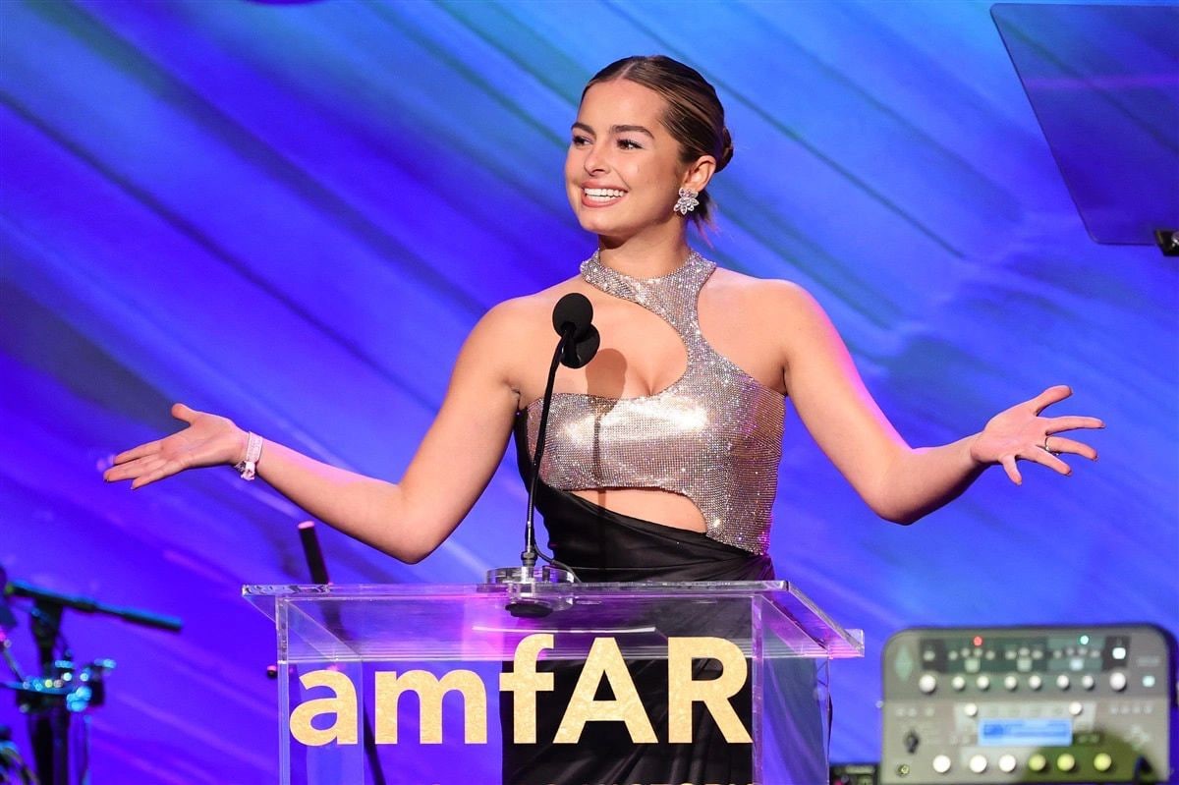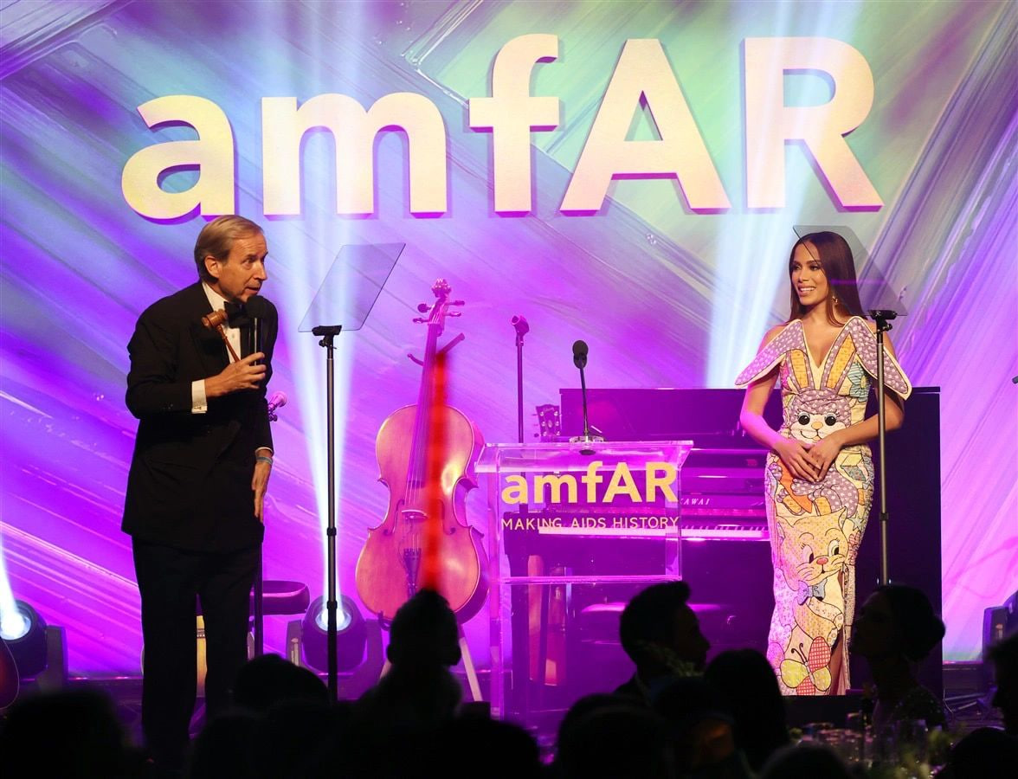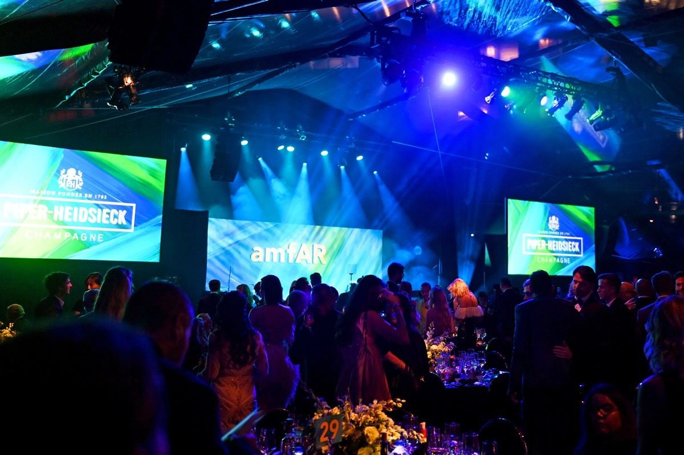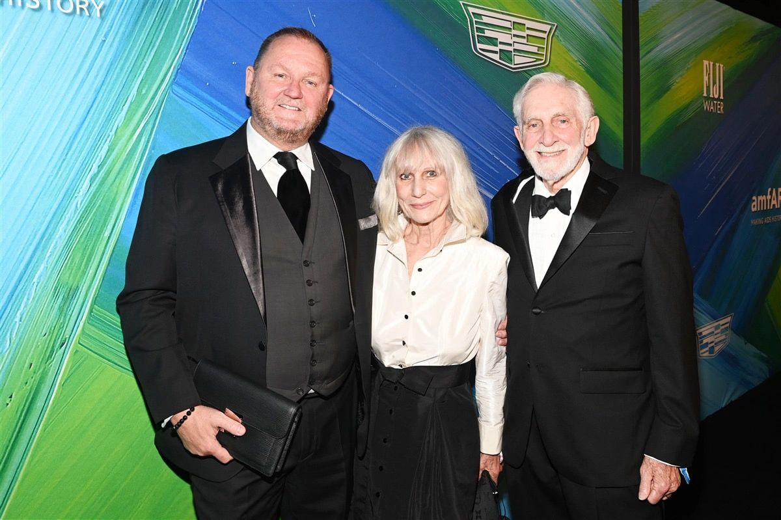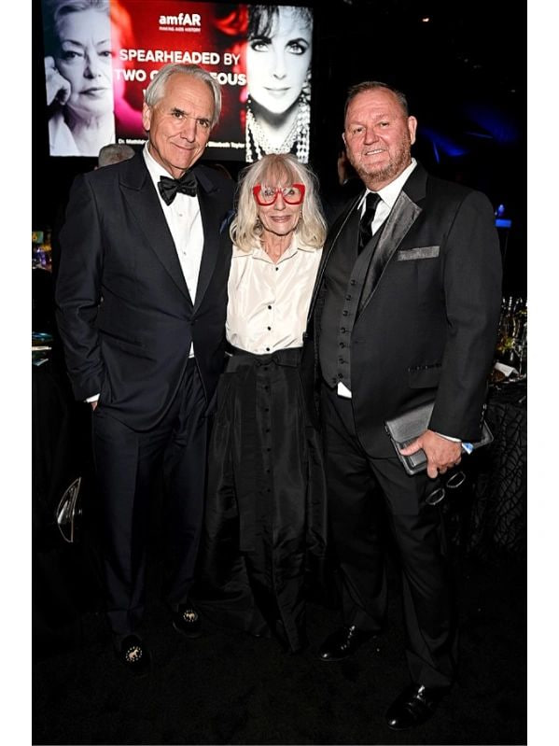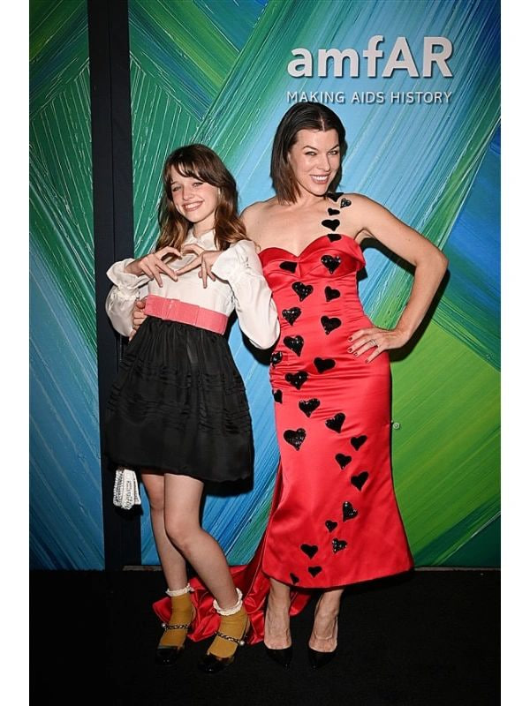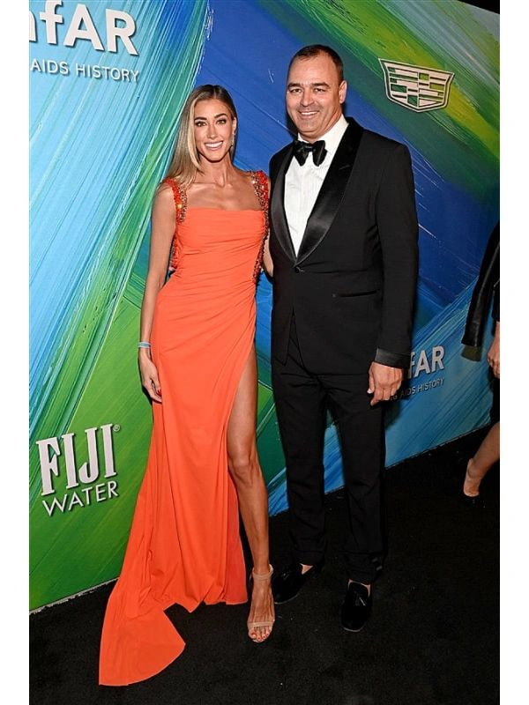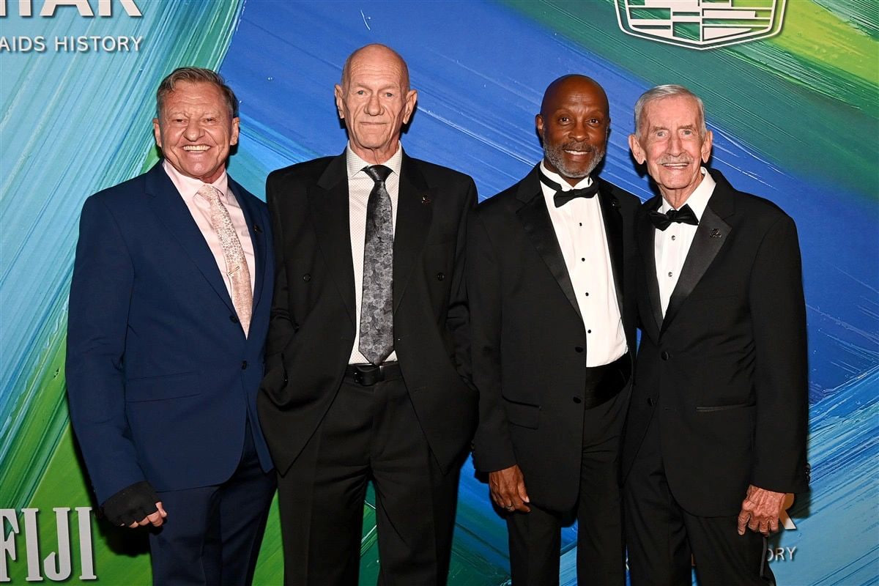

这一场慈善晚会举办的非常圆满，设计的主题非常震撼，也有很多知名的人士来参与这场慈善晚会。

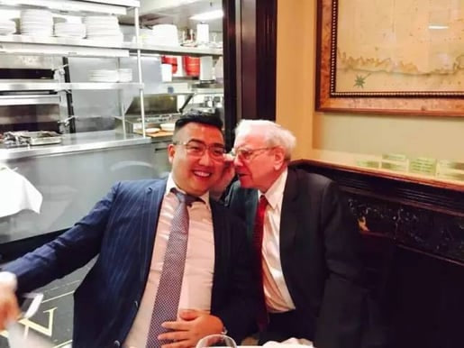
这是我的姑丈，是我姑姑的丈夫，他也是我的老师，他的名字叫戴夫，在慈善晚会上我才得巴菲特先生也是他的朋友，我没有想到我的姑丈会陪我姑姑一起来参加这场慈善活动，我姑姑跟我的姑丈她们不仅仅在我投资加密货币中，在我职业生涯中也给我带来了很大的帮助。

你平时会做一些慈善吗？

没有做慈善的回复：我相信xxx你是一位特别善良，特别愿意帮助别人的人，只是时间不允许，你的心思都在工作上，我相信你在工作上一定帮助了特别多人

做过慈善的：很高兴听到你也做慈善，你平时都是通过什么方式去帮助别人。

（跟客户互动几句）
我在第三方国家也助养了6名儿童，每一年我都会去看望他们，并且支付他们一整年的费用给到当地慈善机构，让慈善机构去完成它。

我觉得一个成功的人必须具备会合理安排自己的财富，能赚钱很重要，但是能使钱赚钱更重要，这是一种能力。能做到这点的一定是富人，能够把自己赚到的钱投入到慈善事业当中这件事让我很自豪

我每一年都会通过我从加密货币赚来的20%的资金用来做慈善，帮助别人能够使我开心。

用生活还原真实性，然后结束聊天。

